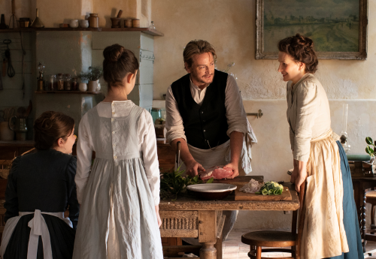
Umění jíst a milovat
(The Pot-Au-Feu / La passion de Dodin Bouffant)
Premiéra: 9. 11. 2023

Gaumont, Francie, 2023
Režie: Anh Hung Tran
Scénář: Anh Hung Tran
Kamera: Jonathan Ricquebourg
Hrají: Benoît Magimel, Juliette Binoche, Jean-Marc Roulot, Jan Hammenecker

V hrnci bublá lahodný vývar, ostrý nůž seká právě natrhané bylinky a o kousek dál v bílém víně odpočívá čerstvě ulovená ryba. Film Umění jíst a milovat je pastvou pro oči a poctou francouzské gastronomii. Vypráví příběh gurmána Dodina a jeho dvorní kuchařky, kteří společně přivádějí na svět kulinářské skvosty.
Píše se rok 1885. V rozlehlém domě v údolí Loiry začíná další den a kuchařka Eugénie (Juliette Binoche) od časného rána pobíhá v kuchyni. Její jedinečný talent a láska k vaření dávají vzniknout neuvěřitelně chutným pokrmům. Posledních 20 let pracovala pro slavného gurmána Dodina (Benoît Magimel). Společně hledají a nalézají nové, neotřelé recepty, zkoumají chutě a sdílejí lásku ke gastronomii. Během let mezi nimi vzniklo silné pouto ovoněné upřímnou láskou.
Dodin by byl rád, kdyby se Eugénie stala jeho ženou. Tak ale zarputile odmítá, nechce ztratit svobodu. Vždyť jejich soužití je takto dokonalé. Tráví spolu dlouhý čas, zkoumají a hledají recepty. Není to lepší než kdejaké manželství? Dodin je ale neústupný a tak se rozhodne udělat něco, co ještě nikdy neudělal: uvaří on pro ni. Možná mu poté řekne své Ano.
„Krása jejich vztahu spočívá právě v té nepřístupnosti. Dodin je do ní stále zamilovaný i všechny ty roky, protože cítí, že ji nikdy nevlastnil jako celek. Její část stále odolává,“ říká režisér filmu Anh Hung Tran. „Divák to zjistí jen z náznaků. Rád vytvářím momenty, kdy je napětí hmatatelné, ale nevyřčené, V životě jsou nejsilnější ty okamžiky, kdy si nejsme zcela jisti, co se nám náš partner snaží říct,“ dodává.
Film získal na festivalu v Cannes cenu za nejlepší režii. Recepty k filmu připravoval Pierre Gagnair, světoznámý šéfkuchař a držitel 14 Michelinských hvězd.

Přístupnost: pro všechny
Žánr: drama/historický
Verze: francouzsky s českými titulky
Stopáž: 134 min
Formát: 2D DCP, zvuk 5.1
Monopol do: 17. 7. 2033
Programování: Zuzana Černá, GSM: 602 836 993, cerna@cinemart.cz

Filmy si objednejte na www.disfilm.cz

